Приложение № 2
к постановлению администрации
Лесозаводского муниципального округа
от 05.05.2026 № 913

Схема временного проезда общественного транспорта и размещение временных остановочных пунктов


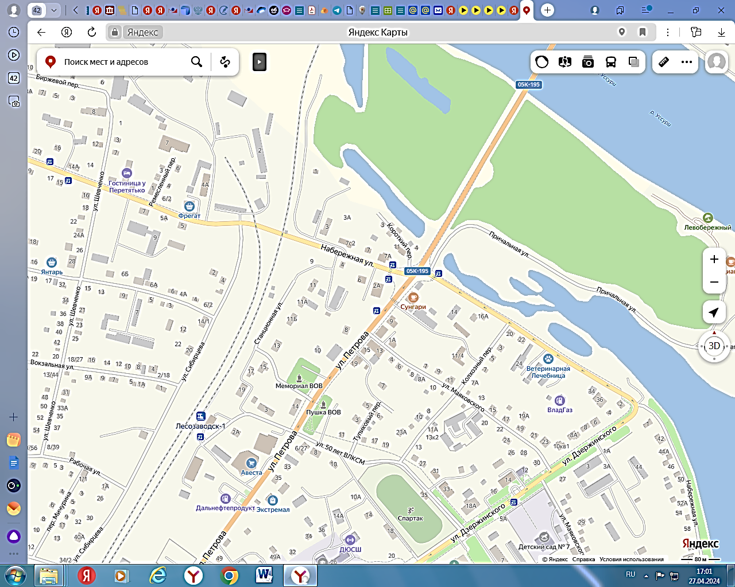
в г. Лесозаводск 09 мая 2026 года с 10.00 до 13.00
3.1
3.1
3.1
Временный остановочный пункт
Временный остановочный пункт

